SỞ GIÁO DỤC VÀ ĐÀO TẠO TỈNH ĐẮK LẮK
TRƯỜNG THPT PHAN ĐĂNG LƯU

KÌ THI OLYMPIC 10-3 LẦN THỨ III, NĂM 2018
ĐỀ THI ĐỀ NGHỊ MÔN: VẬT LÝ LỚP 10

Câu 1: (3) Một người nhìn thầy một đoàn tàu đang vào ga, toa thứ nhất qua mặt người đó trong 5s, toa thứ hai trong vòng 45s, cho đến khi tàu dừng lại thì nười đó cách toa thứ nhất là 75m. coi chuyển động của tàu là chậm dần đều. Hãy tính gia tốc của tàu.

Đáp án câu 1:
- Khi toa thứ nhất đi qua: $l=v_{0}t_{1}+\frac{1}{2}{\text{at}}_{1}^{2}$$=5v_{0}+\text{12},5a$ (1)……………………………0,5đ
- Khi toa thứ 2 qua: $2l=v_{0}t_{2}+\frac{1}{2}{\text{at}}_{2}^{2}$$⇔2l=\text{50}v_{0}+\frac{1}{2}a\text{.}{\text{50}}^{2}$………………………… 0,5đ
$⇔l=\text{25}v_{0}+\text{625}a$ (2) ……………………………………… …0,25đ
Giải hệ phương trình (1) và (2) ta được: $a=−\frac{8l}{\text{1125}}$……………………………………0,5
$v_{0}=\frac{\text{49}l}{\text{225}}$……………………………………...0,5
Mặt khác: $v^{2}−v_{0}^{2}=2\text{as}⇔−{\left(\frac{\text{49}l}{\text{225}}\right)}^{2}=2\text{.}{\left(−\frac{8l}{\text{1125}}\right)}^{2}\text{.}\text{75}$$⇒l=\text{22},5m$…………………0,5đ
$⇒a=−\frac{8l}{\text{1125}}=−0,\text{16}m/s$………………………………………..0,25đ

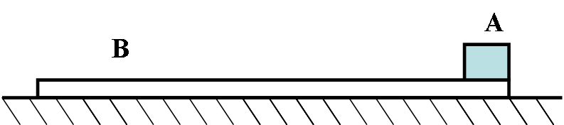
Câu 2. (4 Điểm) Vật A bắt đầu trượt từ tấm ván B nằm ngang. Vận tốc ban đầu của A là 10 m/s, của B là 0. Hệ số ma sát giữa A và B là 0,25. Mặt sàn nhẵn. Chiều dài của tấm ván B là 1,8 m. Vật A có khối lượng m₁ = 1kg, vật B có m₂ = 2,5kg. Hỏi A có trượt hết tấm ván không? Nếu không, quãng đường đi được của A trên tấm ván là bao nhiêu và hệ thống sau đó chuyển động ra sao?
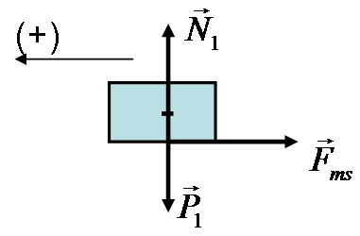
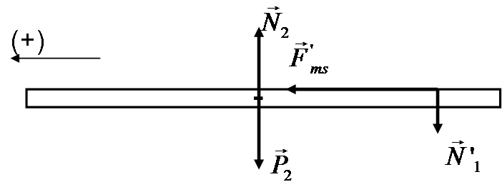
Đáp án câu 2:

Áp dụng định luật II Niu-tơn cho 2 vật ta có:
*vật A: $\vec{P_{1}}+\vec{N_{1}}+\vec{F_{\text{ms}1}}=m_{1}\vec{a_{1}}$ (1)…………………………………….0,25đ
*vật B:$\vec{P_{2}}+\vec{N_{2}}+\vec{F_{\text{ms}2}}+\vec{{N^{'}}_{1}}=m\vec{{}_{2}a_{2}}$ (2)…………………………………0,25đ
Chọn hệ trục xoy như hình vẽ
Chiếu (1) và 2) lên trục ox ta được: $−F_{\text{ms}1}=m_{1}a_{1}$………………………….0,25đ
$F_{\text{ms}2}=m_{2}a_{2}$…………………………….0,25đ
Chiếu (1) lên trục oy ta được:$N_{1}−P_{1}=0⇒N_{1}=P$……………………….0,25đ
$⇒F_{\text{ms}1}={μN}_{1}={μm}_{1}g$……………0,25đ
Mặt khác: $F_{\text{ms}2}=F_{\text{ms}1}={μm}_{1}g⇒\left\{\begin{matrix}a_{1}=−μg=−2,5(m/{s^{2}}) \\ a_{2}=\frac{{μm}_{1}g}{m_{2}}=1(m/{s^{2}})\end{matrix}\right.$………………..0,50đ
Tấm ván B chuyển động nhanh dần đều còn vật A chuyển động chậm dần đều.
Vận tốc của vật A so với đất tại thời điểm t : $v_{1}=v_{0}+a_{1}t=3+(−2,5)t$…………………0,25đ
Vận tốc của tấm ván B so với đất tại thời điểm t: $v_{2}=a_{2}t=t$…………………………..0,25đ
Khi vật dừng trên tấm ván thì: $v_{1}=v_{2}⇔3−2,5t=t⇒t=\frac{6}{7}(s)$……………………….0,25đ
Quãng đường vật A và tấn ván B đi được khi đó so với mặt đất là:
$s_{1}=v_{\text{01}}t+\frac{1}{2}a_{1}t^{2}≈1,\text{65}(m)$……………………………0,25đ
$s_{2}=\frac{1}{2}a_{2}t^{2}≈0,\text{37}(m)$………………………………….0,25đ
Quãng đường vật A đi được so với tấm ván B là: $Δs=s_{1}−s_{2}=1,\text{65}−0,\text{37}=1,\text{28}(m)$..0,25đ
Vận tốc tấm ván B khi đó là: v$v_{2}=a_{1}t=\frac{6}{7}(m/s)$
Vật A lúc này sẽ nằm yên trên tấm ván, lực ma sát giữa A và tấm ván không còn nên hệ sẽ trượt đều với vận tốc $\frac{6}{7}$ m/s……………………………………………………………0,5đ
Câu 3: (4 điểm)
G
B
A
Một chiếc thang đồng chất có chiều dài AB = = 3m, trọng lượng P = 400N. Đầu A của thang tựa vào sàn nhà nằm ngang, đầu B của thang tựa vào tường thẳng đứng. Khối tâm G của thang ở cách đầu A một đoạn 1,2m. Thang cân bằng ở vị trí hợp với sàn nhà một góc như hình vẽ. Gọi µ là hệ số ma sát giữa thang với sàn, bỏ qua ma sát giữa thang và tường.
1. Tìm giá trị nhỏ nhất của µ để thang còn chưa bị trượt.
2. Cho. Một người có trọng lượng = 600N trèo lên thang. Hỏi người đó trèo được một đoạn tối đa bằng bao nhiêu (so với đầu A) để thang còn chưa bị trượt.
y’
B
A
G
x’

Đáp án câu 1:

1.(2điểm) Chọn hệ trục tọa độ x’Oy’ như hình vẽ.
- Điều kiện cân bằng lực cho thang:
Chiếu lên trục Oy’, ta có: N_{A} = P = 400N (1)
Chiếu lên trục Ox’, ta có: (2) 0,5đ
Chọn trục quay tại A, theo quy tắc mô men lực, ta có :
0,5đ
Từ (2) và (3), ta có: 0,5đ
Để thang không bị trượt thì :
Vậy, giá trị nhỏ nhất của hệ số ma sát là: 0,5đ

2.(2điểm) Chọn hệ trục tọa độ xOy như hình vẽ. Gọi khoảng cách từ vị trí người đến A là x.
B
A
G
x’
y’
Do thanh nằm cân bằng, ta có:
Chiếu lên trục Oy’, ta có: N_{A} = P + P₁ (1) 0,25đ
Chiếu lên trục Ox’, ta có: ; (2’) 0,25đ
Chọn trục quay tại A, theo quy tắc mô men lực, ta có :
0,5đ
Từ (2’) và (3’), ta có:
Để thang không bị trượt thì : 0,5đ
; 0,5đ
Vậy người đó trèo được tối đa một đoạn 2,231m
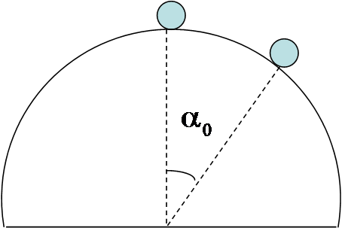
Câu 4. (3 điểm) Một vật nhỏ nằm trên đỉnh của bán cầu nhẵn cố định bán kính R= 90cm, vật được truyền vận tốc đầu theo phương ngang. Cho g =10 m/s².
1) Xác định v₀ để vật không rời khỏi bán cầu ngay tại thời điểm ban đầu.
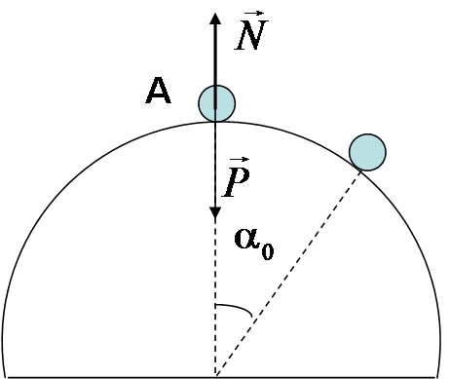
2) Khi v₀ = 2m/s, xác định vị trí ₀ nơi vật bắt đầu rời khỏi bán cầu
Đáp án câu 4.
1. Theo định luật II Niu tơn, ta có:
Chiếu lên phương bán kính, với chiều dương hướng vào tâm, ta được:
0,5đ
+ Để vật không rời khỏi bán cầu thì = 3 m/s 0,5đ
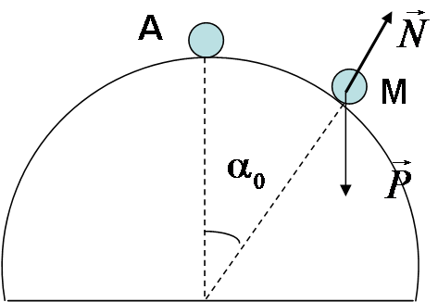

2. Tại điểm M ta có:
+Chiếu lên phương bán kính, với chiều dương hướng vào tâm, ta được:
0,5đ
+ Vật bắt đầu rời khỏi bán cầu nên N = 0 0,5đ
+ Mặt khác, theo định luật bảo toàn cơ năng:
W_{A} = W_{M}
1,đ
Câu 5 (3 điểm):
Một mol khí lí tưởng thực hiện quá trình giãn nở từ trạng
thái 1 (P₀, V₀) đến trạng thái 2 (P₀/2, 2V₀) có đồ thị trên hệ toạ độ
P-V như hình vẽ. Xác định nhiệt độ cực đại của khối khí trong quá trình đó theo P₀, V₀ và áp suất của khối khí lúc đó theo P_{0.}

Đáp án câu 5:
- Vì đồ thị trên P-V là đoạn thẳng nên ta có: (*); trong đó a và b là các hệ số phải tìm.
- Khi V = V₀ thì P = P₀ nên: (1) 0,25đ
- Khi V = 2V₀ thì P = P₀/2 nên: (2) 0,25đ
- Từ (1) và (2) ta có: ; 0,50đ
- Thay vào (*) ta có phương trình đoạn thẳng đó : (**) 0,5đ
- Mặt khác, phương trình trạng thái của 1 mol khí : (***)
- Từ (**) và (***) ta có : 0,5đ
- Ta có : ; 0,5đ
cho nên khi thì nhiệt độ chất khí là T = T_{max} = 0,5đ

Câu 6. (3 điểm)
P
T
0
T₀
2P₀
1
2
3
4
2T₀
P₀
Có 1 g khí Heli (coi là khí lý tưởng đơn nguyên tử) thực hiện một chu trình 1 – 2 – 3 – 4 – 1 được biểu diễn trên giản đồ P-T như hình 1. Cho P₀ = 10⁵Pa; T₀ = 300K.
- Tìm thể tích của khí ở trạng thái 4.
- Hãy nói rõ chu trình này gồm các đẳng quá trình nào. Vẽ lại chu trình này trên giản đồ P-V và trên giản đồ V-T (cần ghi rõ giá trị bằng số và chiều biến đổi của chu trình).
- Tính công mà khí thực hiện trong từng giai đoạn của chu trình.

Đáp án câu 6:
1. Quá trình 1 – 4 có P tỷ lệ thuận với T nên là quá trình đẳng
tích, vậy thể tích ở trạng thái 1 và 4 là bằng nhau: V₁ = V₄. Sử dụng phương trình C-M ở trạng thái 1 ta có:
, suy ra: 0,25 đ
Thay số: m = 1g; μ = 4g/mol; R = 8,31 J/(mol.K); T₁ = 300K và P₁ = 2.10⁵ Pa ta được:
0,25 đ
2. Từ hình vẽ ta xác định được chu trình này gồm các đẳng quá trình sau:
1 – 2 là đẳng áp; 2 – 3 là đẳng nhiệt; 0,5đ
3 – 4 là đẳng áp; 4 – 1 là đẳng tích. 0,5 đ
Vì thế có thể vẽ lại chu trình này trên giản đồ P-V (hình a) và trên giản đồ V-T (hình b) như sau:
P(10⁵Pa)
Hình a
V(l)
0
3,12
2
1
2
3
4
12,48
1
6,24
V(l)
Hình b
T(K)
0
3,12
1
2
3
4
12,48
6,24
300
600
150

Hình vẽ 0,5 đ
3. Để tính công, trước hết sử dụng phương trình trạng thái ta tính được các thể tích:
V₂ = 2V₁ = 6,24.10 ^{– 3} m³; V₃ = 2V₂ = 12,48.10 ^{– 3} m³. 0,5 đ
Công mà khí thực hiện trong từng giai đoạn:
0,5 đ
0,5 đ
0,25 đ
vì đây là quá trình đẳng tích. 0,25 đ

